

**软件体系结构作业20**

姓 名 ： 洪伟鑫

专 业 ： 软件工程

年 级 ： 2022级

学 号 ： 37220222203612

**2025年5月17日**

**1、用GUI改写本例并访问你的计算机某个子目录。**

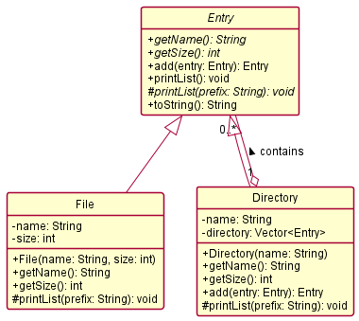

* **组合设计模式用来构建一个文件系统的层级模型：核心在于一个抽象的 Entry 类，它为文件（ File 类，代表不能包含其他条目的叶子节点）和目录（ Directory 类，代表可以包含其他文件或子目录的组合节点）定义了统一的操作接口，如获取名称、大小和打印列表。**
* **Directory类内部持有一个 Entry 对象的集合，从而能够递归地组织这些条目，形成一个树状结构。**
* **这种设计使得客户端代码可以一致地处理单个文件和复杂的目录结构，无需关心它们的具体类型，极大地简化了对层级数据的操作。**

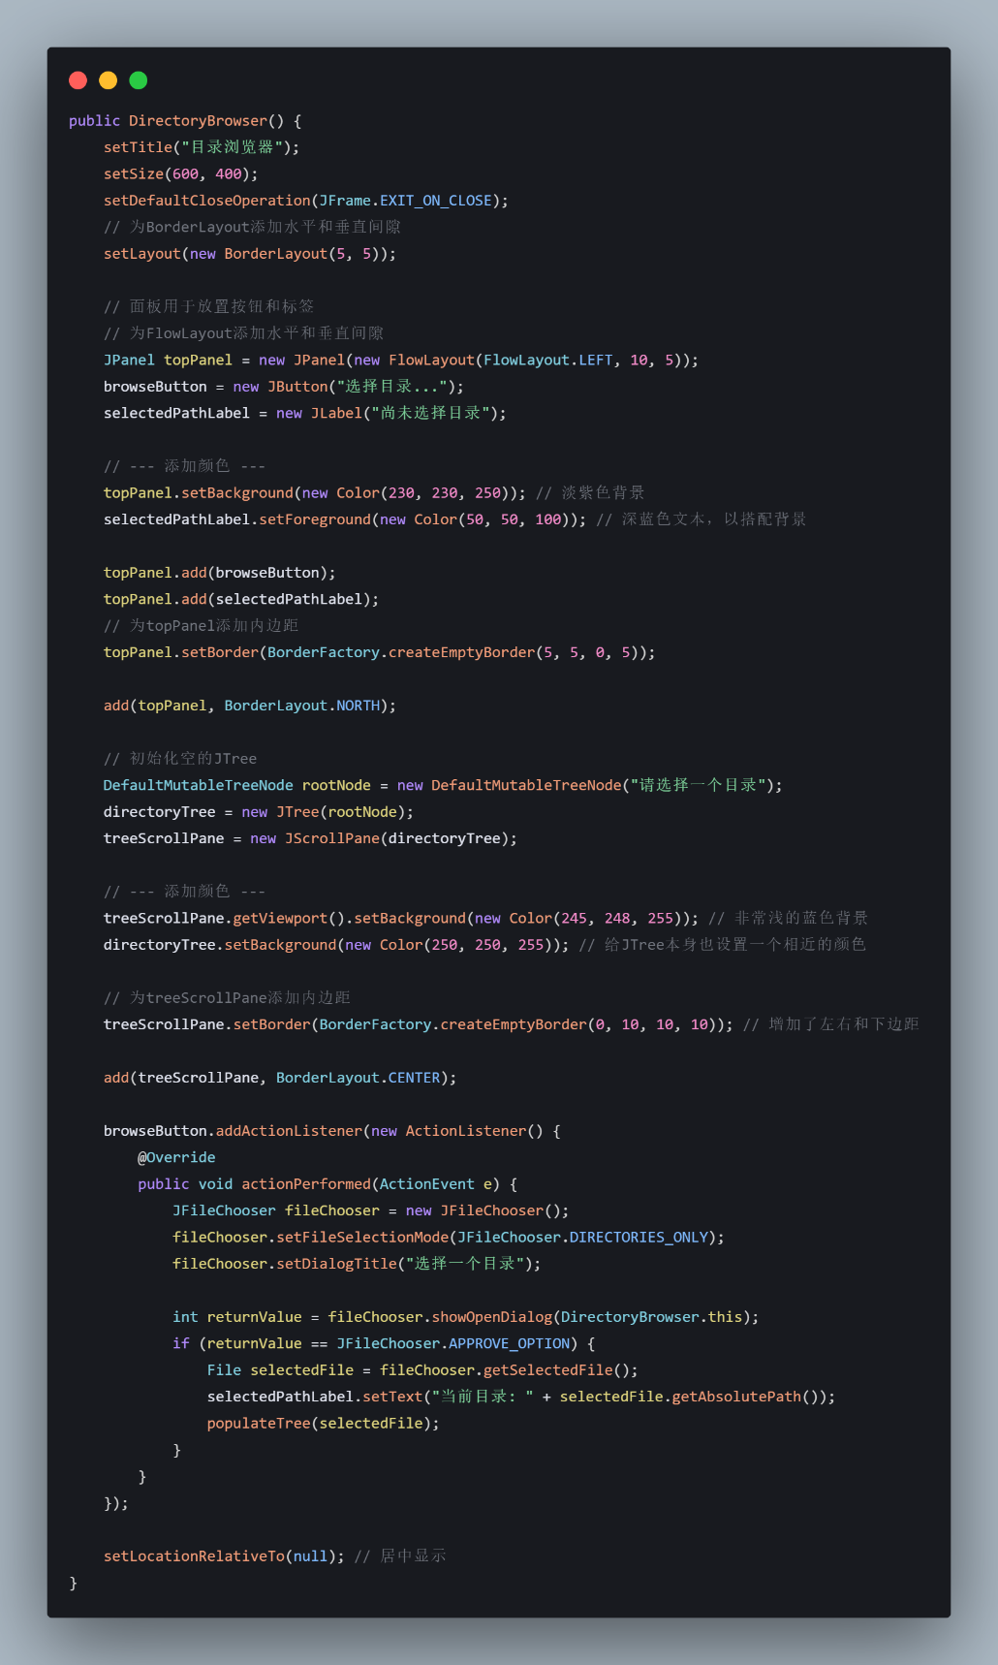

* **DirectoryBrowser 类的构造函数，它负责初始化GUI的目录浏览器窗口**
* **首先，它设置了窗口的标题、大小和关闭行为，并采用带有间隙的 BorderLayout 布局；接着，创建了一个位于顶部的面板（ topPanel ），该面板使用带间隙的 FlowLayout 并包含一个“选择目录...”按钮和一个用于显示所选路径的标签；**
* **然后，它初始化了一个 JTree 组件用于显示目录结构，并将其放入一个带浅蓝色背景和内边距的滚动面板（ treeScrollPane ）中，分别将顶部面板和滚动面板添加到窗口的北部和中部；最后，为“选择目录...”按钮添加了事件监听器，使得用户点击按钮后能通过文件选择器选取一个目录，并在选中后更新路径标签和调用 populateTree 方法来展示目录内容，同时窗口会被居中显示。**

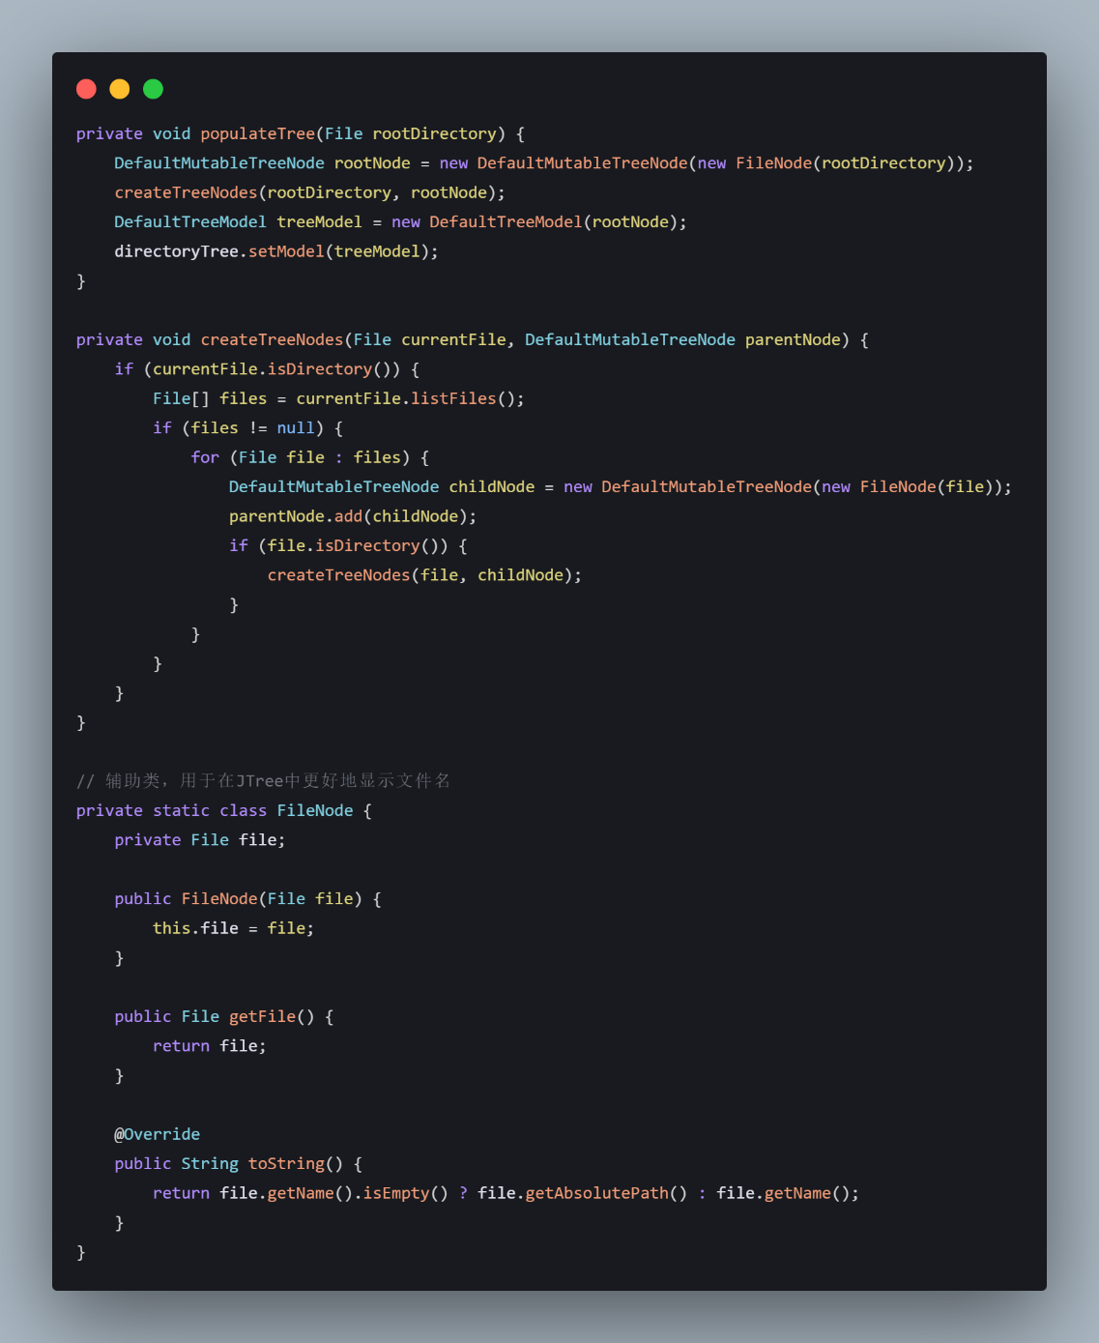

* **populateTree 方法，它接收一个根目录，初始化树的根节点并调用 createTreeNodes 来构建子节点，最后将生成的树模型设置给 directoryTree ；**
* **createTreeNodes 方法，它递归地遍历指定目录下的所有文件和子目录，为每一个条目创建一个 DefaultMutableTreeNode （其用户对象是 FileNode 实例），并将其添加到父节点，如果条目是目录则继续递归；以及静态内部类 FileNode ，它包装了一个 File 对象，并重写 toString 方法以在树中正确显示文件名或路径。**

**运行结果：**

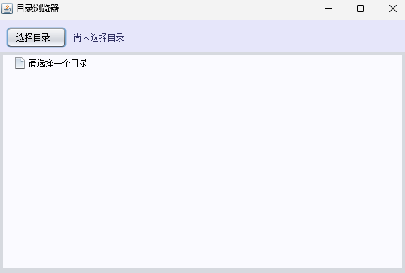

**GUI主界面**

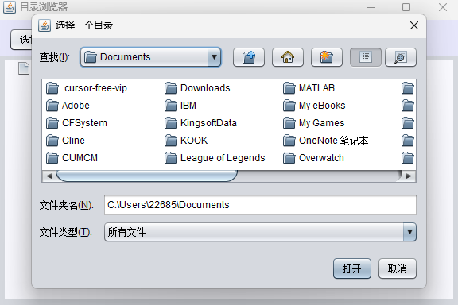

**可以选择目录**

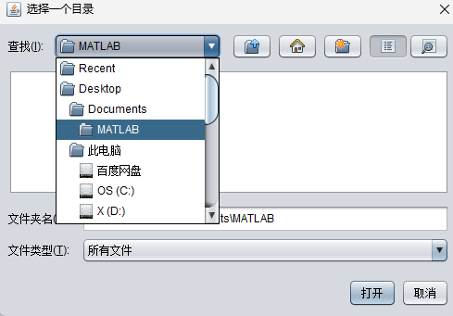

**可以查找目录**

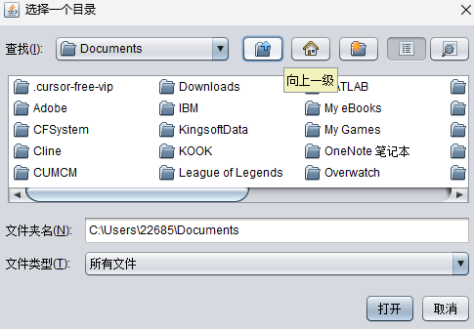

**可以向上一级**

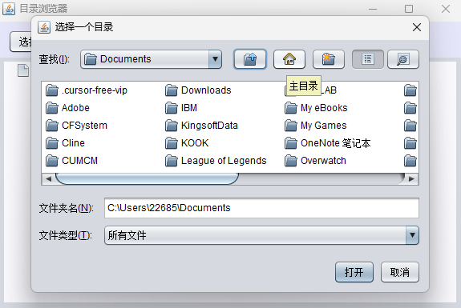

**可以回到主目录**

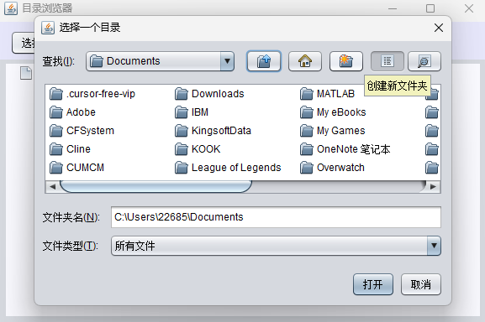

**可以创建新文件夹**

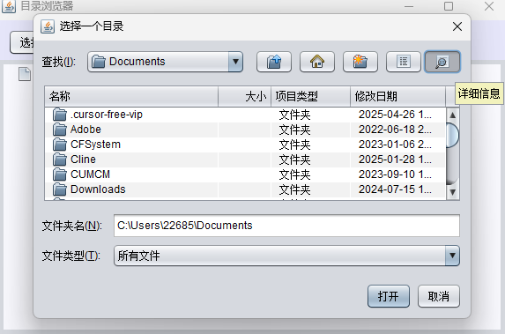

**可以查看详细信息**

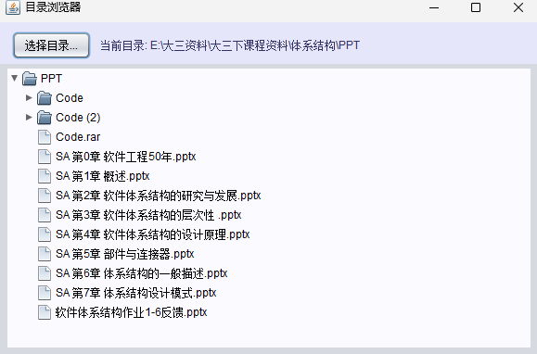

**以打开体系结构目录为例，可以正常使用**